出國報告（出國類別：參加國際研討會暨參訪）

參加The Thirteenth Conference on Information and Management Sciences (IMS2014)心得報告

服務機關：國立虎尾科技大學
姓名職稱：江季翰/副教授
派赴國家：中國大陸
出國期間：一○三年八月一日(星期五)至九日(星期六)
報告日期：一○三年九月十七日
摘要
本人於八月一日至九日出國期間，出席IMS2014國際研討會(The Thirteenth Conference on Information and Management Sciences)，並參與研討會舉辦的參訪行程。IMS2014國際研討會已進入第13屆，由北京大學數學系劉寶定教授邀請中國、日本、韓國、香港、台灣、美國、德國等國際資訊、資管、數學、工管等領域學者聯合組織，每年在中國各省名勝景區舉辦。
今年為期三天的研討會假湖南省張家界市大成山水國際大酒店舉辦，並於會後安排三日的參訪行程，拜訪張家界國家公園與天門山風景區。張家界國家公園是一個資訊化的景區，門票採用RFID卡片，遊客憑卡片以及第一次入園掃描的指模，可以在不同入口多次入園，景區內環保接駁車動線規劃清楚便捷，適合自由參訪，但暑假期間入園人數太多，參訪品質不佳。
目次
- 目的 3
- 過程 3
- 心得 5
- 建議事項 5

本文
- 目的
出國參加IMS2014國際研討會(The Thirteenth Conference on Information and Management Sciences)，並參與研討會舉辦的參訪行程。了解研討會城市資訊建設概況，以及資訊技術於民生與觀光休閒之應用。IMS國際研討會已成為大家每年暑假學術交流與聚會的場域，研討會期間可與來自多國的多位舊識國際學者進行交流。
- 過程
本人於八月一日至九日出國期間出國前往大陸湖南省張家界市，出席IMS2014國際研討會，並參與研討會舉辦的參訪行程。今年為期三天的研討會在湖南省張家界市大成山水國際大酒店(圖1)舉辦，並於會後安排三日的參訪行程，拜訪張家界國家公園之武陵園景區與天子山景區，以及天門山國家公園。
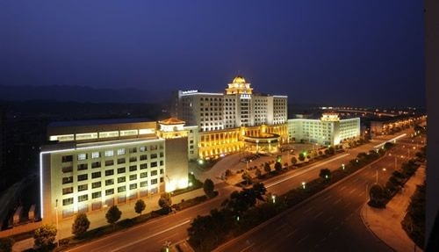
圖1 張家界市大成山水國際大酒店
此次行程住宿旅店是利用Booking線上訂房系統預定，張家界市是一國際旅遊城市，住宿資訊於網際網路上方便取得，部分旅店國際化與資訊化做的相當好。本人住宿的旅店房客大都是歐美國家之背包客，該旅店老闆服務熱誠，在線上訂房的住客意見回饋與滿意度評價很高，每天幾乎都客滿，大廳常見外國旅人圍著老闆討論行程，是一個善用網際網路行銷的旅店。
八月三日下午至研討會註冊，與研討會發起人北京大學數學系劉寶定教授敘舊，並參與晚上的歡迎晚宴，如圖2 (a)所示，見到來自中國、日本、韓國、香港、台灣、美國、德國等國學者。八月四日與五日出席研討會議程，聆聽學術論文發表與討論，如圖2 (b)~(d)所示。
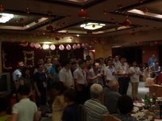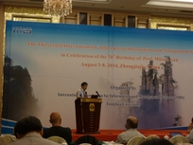
(a) 歡迎晚宴 (b) 研討會議程1
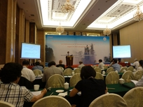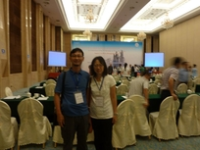
(c) 研討會議程2 (d) 研討會議程3
圖2 出席IMS2014國際研討會議程
八月六日至八日參與研討會舉辦的三日參訪行程，分別參訪張家界國家公園之武陵園景區與天子山景區，以及天門山國家公園，如圖3 (a)~(b) 所示。
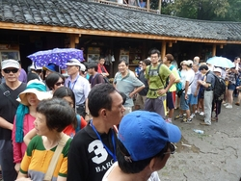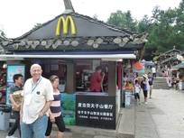
(a) 參訪行程1 (b) 參訪行程2
圖3 參與研討會舉辦的參訪行程

張家界國家公園是一個資訊化的景區，門票採用RFID卡片，遊客憑卡片以及第一次入園掃描的指模，可以在不同入口多次入園，景區內環保接駁車路線規劃清楚便捷，適合自由參訪，但暑假期間入園人數太多，參訪品質不佳。
天門山國家公園之夜間「天門狐仙」劇場，結合現代多媒體影音、3D立體成像、自動化場景移位、電腦情境燈光控制等技術，以及傳統民俗舞蹈與民間故事，值得觀賞與品味。
- 心得
張家界國家公園是一個資訊化的景區，門票採用RFID卡片，遊客憑卡片以及第一次入園掃描的指模，可以在不同入口多次入園，景區內環保接駁車路線規劃動線清楚便捷，適合自由參訪，但暑假期間入園人數太多，參訪品質不佳。
在此次行程中有幸與許淳教授夫婦(圖4)(Chwen Sheu, Kansas State University)一起在天門山步道漫步，交換國內與美國教學研究環境之心得，獲益良多。許教授是Kansas State University資管系前系主任，專長是專案與供應鏈管理，本人利用此行機會順便邀請許淳教授於年底到校演講。
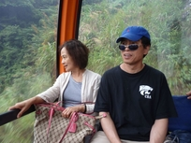
圖4 許淳教授夫婦
- 建議事項
IMS2014國際研討會已進入第13屆，由北京大學數學系劉寶定教授邀請中國、日本、韓國、香港、台灣、美國、德國等國際資訊、資管、數學、工管等領域學者聯合舉辦，每年在中國各省名勝景區舉辦。
IMS國際研討會已成為大家每年暑假學術交流與聚會的場域，研討會期間可與來自多國的多位舊識國際學者進行交流；IMS2015明年八月將於貴州黃果樹舉行，由韓國Gyei-Kark Park教授主辦，希望有機會可出席明年盛會並發表論文。

